**21级软件体系结构复述**

**填空、选择题知识点**

**Note：**

**有五个判断5x1（都很简单、ppt内容和oo原则）、英文选择（基本关于模式）、完形填空（五道x1分、关于architecture、enterprise architecture、model、view、viewpoint、description）**

**选择30x1：**

1. MVC的主要关系还是由Observer、Composite(组合)和Strategy三个设计模式给出的
2. 常用的软件体系结构的形式化描述有：类属理论，Z notation, CSP, CHAM (选择题)

其他见（软件体系结构与设计模式期末复习）的选择题

**填空5x1**

**1.部件（填这个）**和连接器被公认为体系结构的两大类构成部分

2.体系结构风格有：数据流系统、调用和返回系统、独立构件、虚拟机（填这个）、数据中心系统

**3.画出4+1视图，并描述各个部分的作用**

|  |  |  |  |  |  |
| --- | --- | --- | --- | --- | --- |
| 视图名称 | 过程视图 | 开发视图 | 逻辑视图 | 物理视图 | 场景（填这个） |
| 组件（元素） | 任务 | 模块、子系统 | 类、类层次 | 节点 | 步骤、脚本 |
| 连接工具 | 消息、RPC、会话、广播等 | 编译依赖性、with语句、include | 关联、继承、约束 | 通信媒体、LAN、WAN、总线等 | 无 |

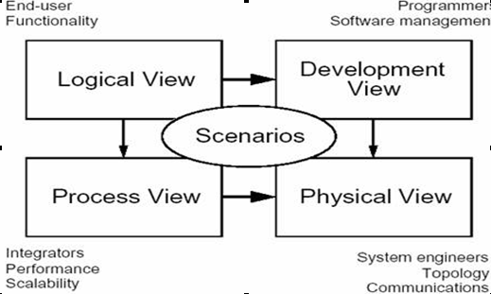

* Scenario (use case)
* 逻辑视图（Logical View），设计的对象模型（使用面向对象的设计方法时）。
* 过程视图（Process View），捕捉设计的并发和同步特征。
* 物理视图（Physical View），描述了软件到硬件的映射，反映了分布式特性。
* 开发视图（Development View），描述了在开发环境中软件的静态组织结构。

4. 问模式针对Object 和 Class（填这个）

**简答题5x6**

1. **影响软件质量的因素：15点**

Correctness 正确 定义：做该做的事情，并且做得对

Functionality 功能

Performance 性能 定义：系统的响应时间，硬件资源的占用率

Security 安全 定义：在对合法用户提供服务的同时，阻止未授权用户的使用企图。

Robustness 鲁棒性 定义：能长时间正确运行并快速从错误状态恢复到正确状态

Availability 可信性、健壮性

Usability 可用性 定义：最终用户容易使用和学习

Ease of use 易用性

Modifiability 适应性 定义：系统很容易被修改从而适应新的需求或采用新的算法、数据结构的能力

Portability 移植性 定义：软件可以很简单地在平台间移植

Reusability 重用性 定义：在新系统中应用已有的组件

Integrability 集成性 定义：让分别开发的组件在一起正确的工作

Testability 可测性 定义：让软件容易被证明是错的

Compatibility 兼容性 定义：易于把软件元素和其他软件结合

Economy 经济效益 定义：开发成本、开发时间和对市场的适应能力

1. **为什么软件工程的未来就是软件体系结构**

软件体系结构是软件开发过程初期的产品，对于开发进度和软件质量的一切资金和劳务投入，可以获得最好的回报。

体系结构设计是形成的投资高回报的重要因素。

正确有效的体系结构设计会给软件开发带来极大的便利。

1. **软件体系结构层次模型（画图）：**

层次系统（Layered Systems）是一种体系结构风格(6层)

计算机硬件 ：软件运行的物质基础

软化的硬件层：在硬件结构和性能抽象的基础上，实现硬件的操作和控制描述（处理器：状态和指令集合 中断：状态和中断服务）

基础控制描述层：建立在高级程序语言描述上的纯粹软件描述层，包括了高级语言所支持的所有程序控制和数据描述概念（程序设计语言、结构化分析、面向对象分析设计）

资源和管理调度层：基础控制描述层建立的一切数据对象和操作，都需要在操作系统的协调和控制下才能实际的实现其设计的作用和功能（进程控制、分时系统、消息机制 etc ）

系统结构模式层 ：最高层次的软件结构概念 、属于体系结构风格或系统级别的设计模式、最高的抽象描述层（解释器、编译器、编辑器、管道/过滤器、黑板、C/S 、B/S、框架 etc.）

应用层 ：从纯粹应用领域出发所建立的系统结构概念（企业管理、公文处理、控制系统、CAD系统、ERP系统 ）

1. **如何设计一个高并发系统？（个人建议结合中间件和以下内容）**

软件体系结构是一种对软件本身的抽象，它包含了软件的宏观特征，基本特征，以及概念抽象，软件体系结构在软件工程与软件过程的研究与发展中，起了重要的推进作用，软件体系结构是软件整体结构的基本的可供选择的主题和基本形态。

软件体系结构的重要性主要用于在软件设计与开发的周期的各个阶段中：

1. 软件项目的总体规划阶段：软件体系结构为项目可行性分析，投资规模，风险预测等具有指导性意义
2. 在项目的需求分析阶段：让开发商与客户更加深入理解软件的模式，以及软件的规范，让客户需求得到更清晰的阐述，让设计更加明确，更加针对需求。
3. 在项目设计分析阶段：要从项目的实现角度出发，通过体系结构进行深入研究。
4. 在项目实施阶段：体系结构有助于开发人员更好的协调分工，更好的进行协作。
5. 在评估阶段：体系结构有助于进行项目质量分析，评审。
6. 在系统维护与开发中，体系结构是升级与维护必须遵守的原则，有利于系统的实现升级。
7. **软件工程从1986开始到现在总结一下有哪些阶段（不会，乱写）**

**设计题3x10**

1.画Singleton单例模式、写懒汉饿汉代码（5分x2）

2.银行卡多种身份验证背景，考察模板方法（只要求画类图、10分）

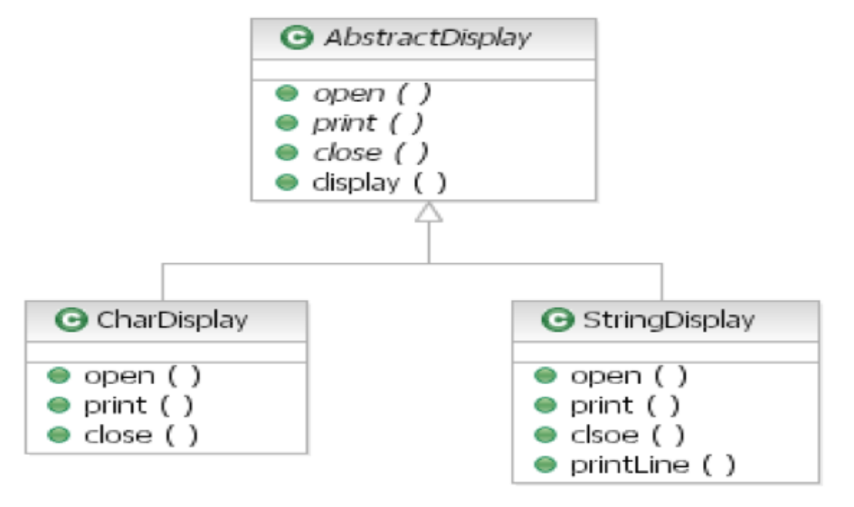

3.密码多重加密背景（移动、倒序、模数加密），考察装饰方法（只要求画类图、10分）

